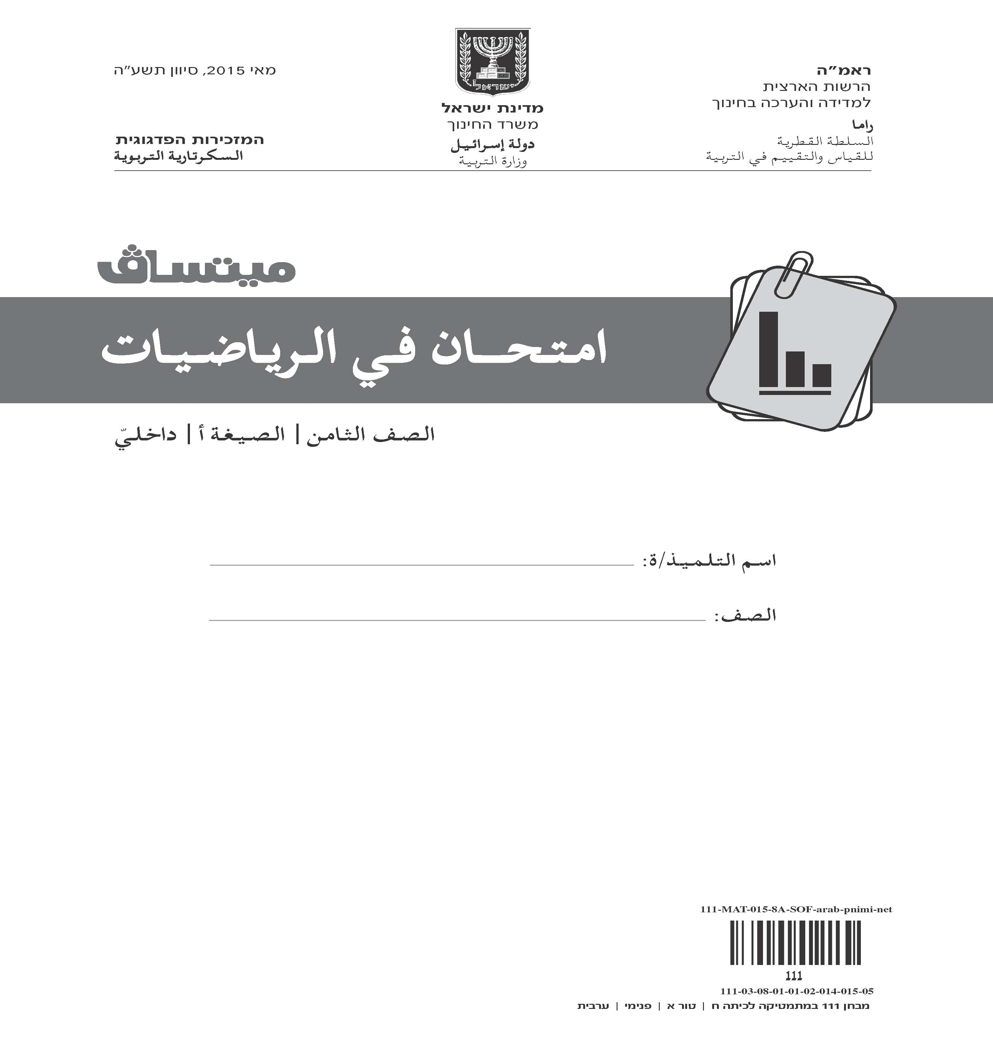

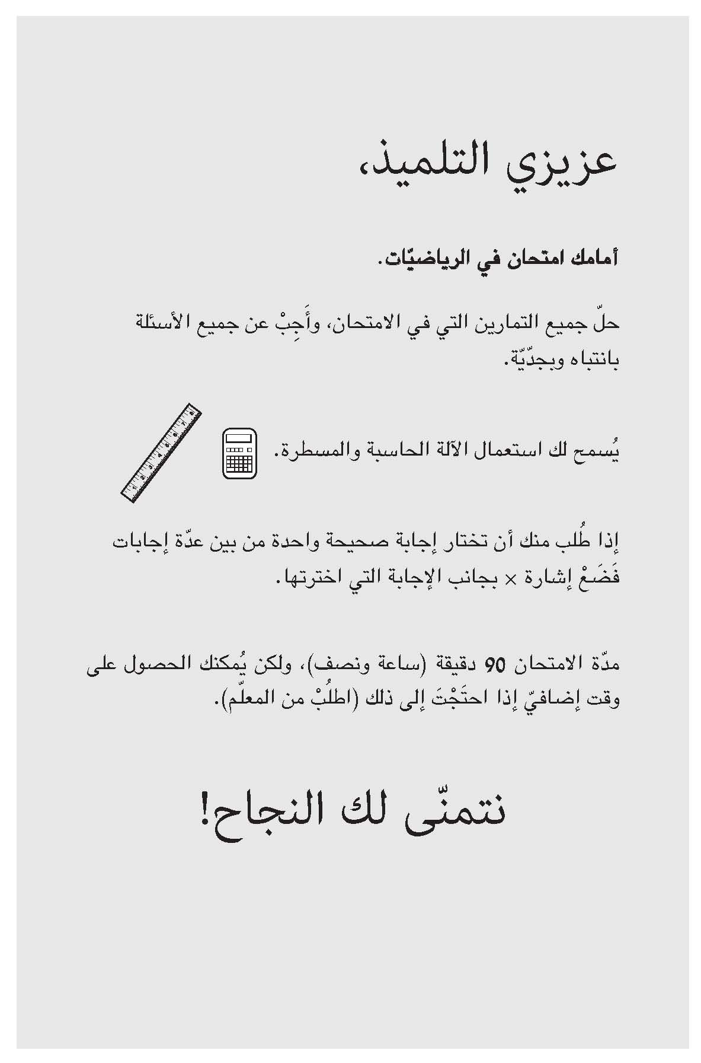

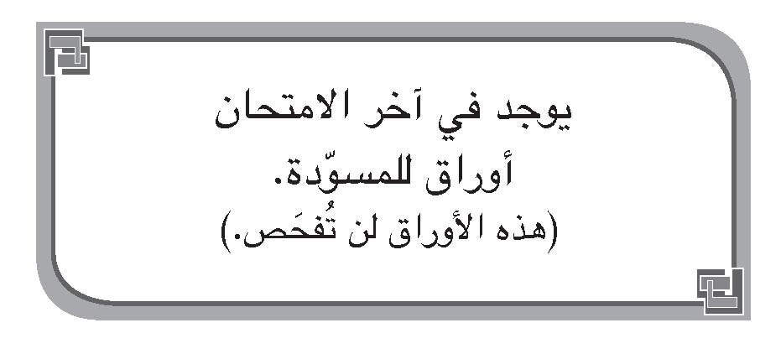
السؤال 1

حلّ المعادلة التالية: 7x – 5 = 23

الجواب: x =

السؤال 2
اكتُب العدد الناقص لكي تحصل على تساوٍ.
4a + 12 = 4(a + )

السؤال 3
ضَعْ إشارة × بجانب النسبة المساوية للنسبة 3 : 7 .

1 6 : 10
2 9 : 21
3 21 : 35
4 30 : 40

السؤال 4
لأمجد 214 صديقًا في شبكة تواصل اجتماعيّ على الإنترنت.
حوالي 25% منهم يتعلّمون في مدرستِهِ.
كم صديقًا من أصدقاء أمجد في شبكة التواصل الاجتماعيّ يتعلّمون في مدرستِهِ؟

1 حوالي 25 صديقًا
2 حوالي 35 صديقًا
3 حوالي 40 صديقًا
4 حوالي 50 صديقًا

السؤال 5
في الرسم الذي أمامك مستقيمان متوازيان a وَ b ومستقيم ثالث c يقطعهما.
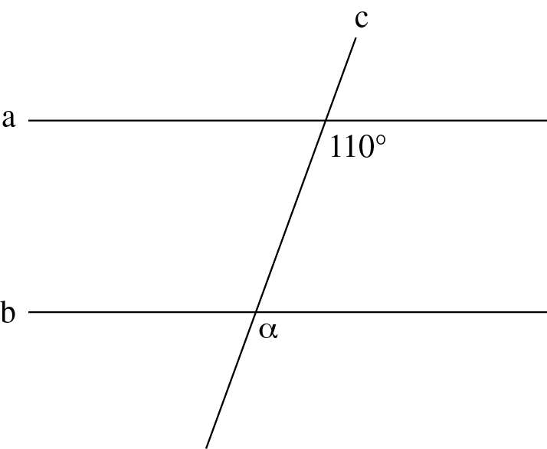
ما هو مقدار الزاوية α؟

الجواب: ° α =

السؤال 6
رسمت حنان خطًّا بيانيًّا لدالّة خطّيّة تصاعديّة. يمرّ الخطّ البيانيّ في النقطة (2, 3) وفي نقطة أخرى من النقاط التي أمامك.
ضَعْ إشارة × بجانب النقطة الأخرى.

1 (0, 5)
2 (3, 7)
3 (4, 2)
4 (1, 3)

يُمكنك الاستعانة بهيئة المحاور التالية:
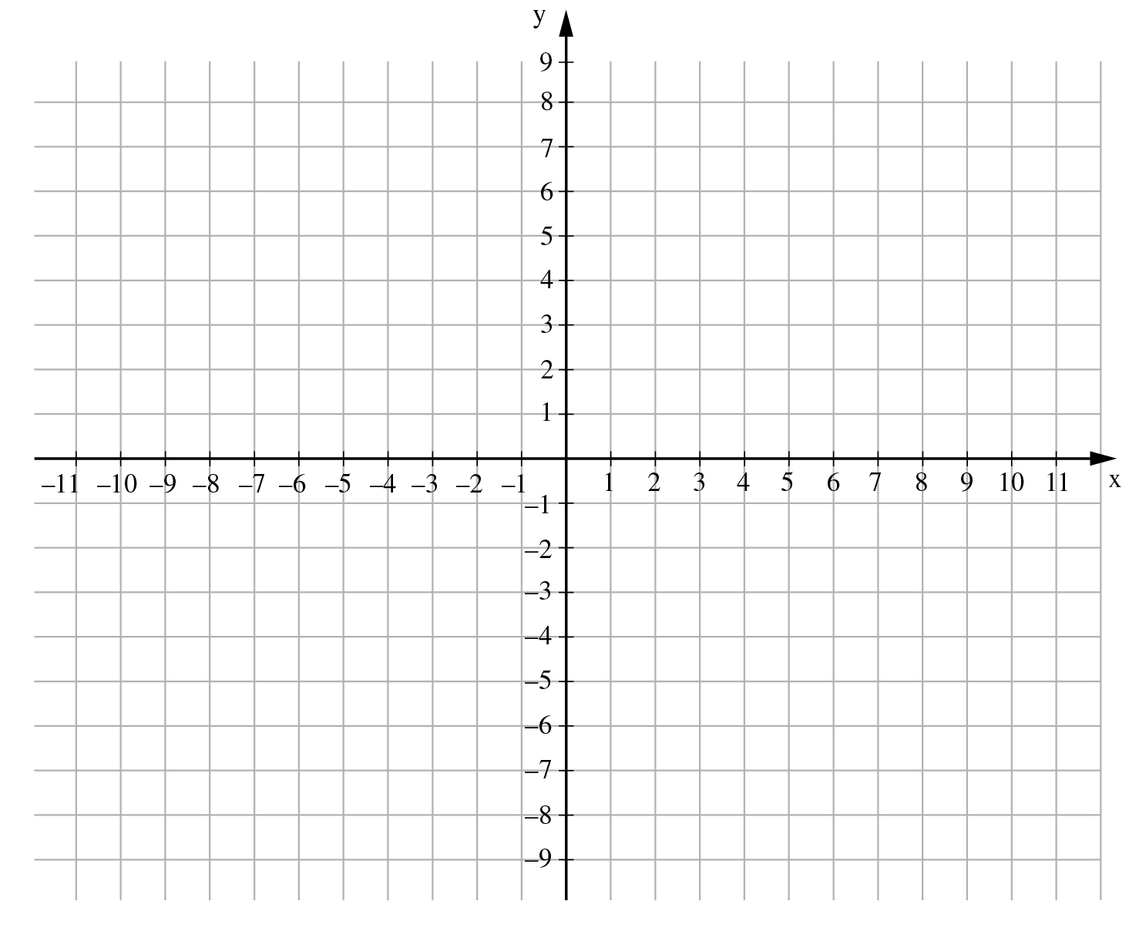

السؤال 7
حلّ المعادلة التالية: 2(5x + 1) – 6(x – 2) = x + 18
بَيِّن طريقة الحلّ.

الجواب: = x

السؤال 8
كتبت سعاد على أوجه مُكعّب الأعداد التالية: 2، 2، 3، 4، 4، 4 .
كتبت على كلّ وجه عددًا واحدًا.
أ. ما هو احتمال الحصول على عدد زوجيّ عند إلقاء هذا المُكعّب؟

الجواب:

ب. ما هو العدد الذي احتمال الحصول عليه هو $\frac{1}{2}$ عند إلقاء هذا المُكعّب؟

الجواب:

السؤال 9
لأيّ معادلة من المعادلات التالية يوجد عدد لا نهائيّ من الحلول؟

1 3x + 8 = 8
2 3(x – 5) = 3x – 15
3 6x + 1 = 6x + 5
4 4(x + 7) = 4

السؤال 10
في الخريطة التي مقياس رسمها هو 1 : 2,000,000 أُشير إلى مدينتَيْن.
البُعد بين المدينتَيْن على الخريطة هو 4 سم.
ما هو البُعد بالكيلومترات بين المدينتَيْن في الواقع؟

1 5 كم
2 8 كم
3 50 كم
4 80 كم

السؤال 11
أمامك رسم للمثلّث ABC.

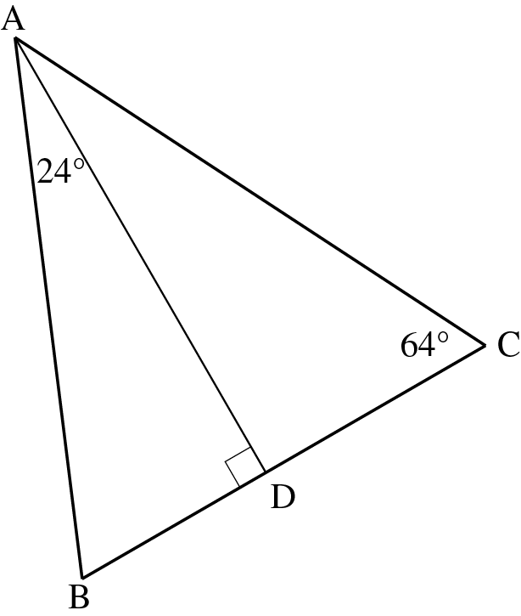

بناءً على المُعطيات في هذا الرسم، هل AB = AC؟

1 نعم
2 لا

اشرَحْ إجابتك.
السؤال 12
أمامك هيئة محاور مرسوم فيها مستقيم يمرّ في النقطتَيْن A وَ B.
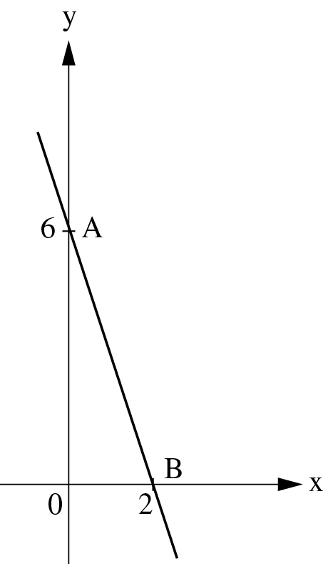

أ. ما هي معادلة المستقيم AB؟

1 y = –2x + 6
2 y = –6x + 2
3 y = –3x + 6
4 y = –3x + 2

ب. ما هو طول القطعة AB بوحدات طول؟
اكتب إجابتك بواسطة جذر أو كعدد عشريّ مُقرَّب إلى رقمَيْن بعد الفاصلة العشريّة.
بَيِّن طريقة الحلّ.

الجواب: وحدات طول
السؤال 13
أمامك رسم بيانيّ يصف توزيع علامات 30 تلميذًا في امتحان التاريخ.
من هذا الرسم حُذف فقط العمود الذي يُمثّل عدد التلاميذ الذين حصلوا على
علامة 100 .

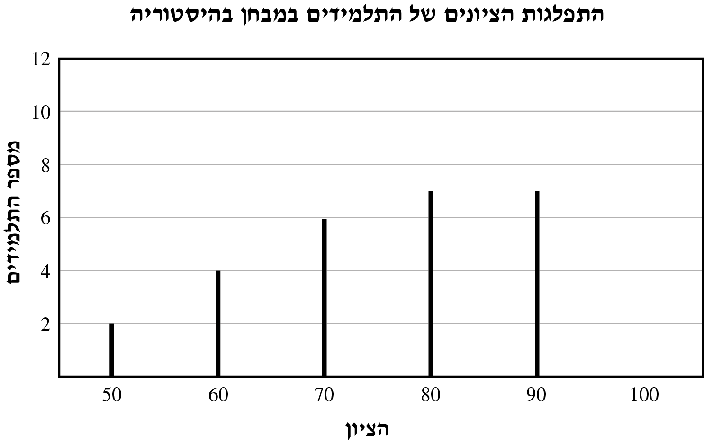
عدد التلاميذ
العلامة
توزيع علامات التلاميذ في امتحان التاريخ

أ. ارسُمْ على الرسم البيانيّ العمود الذي يُمثّل عدد التلاميذ الذين حصلوا على
علامة 100 .

ب. ما هي النسبة المئويّة لتلاميذ الصفّ الذين حصلوا على علامة أقلّ من 70؟

1 40%
2 20%
3 10%
4 6%

ج. عند تسجيل علامة أحد التلاميذ كُتبت عن طريق الخطأ العلامة 60 بدلًا من
العلامة 90 .
بِكَمْ سيرتفع معدّل علامات الصفّ بعد تصحيح هذه العلامة؟

الجواب:
اشرَحْ إجابتك.
السؤال 14
حلّ المعادلة التالية ثمّ افحص الحلّ. $\frac{2x−1}{3}=\frac{x+\text{10}}{6}−4$
بَيِّن طريقة الحلّ.

الجواب: x =

الفحص:

السؤال 15
أمامك رسم لمثلّثَيْن متشابهَيْن: DOC  AOB.
(التشابُه مكتوب بحسب ترتيب الرؤوس المتناظرة.)

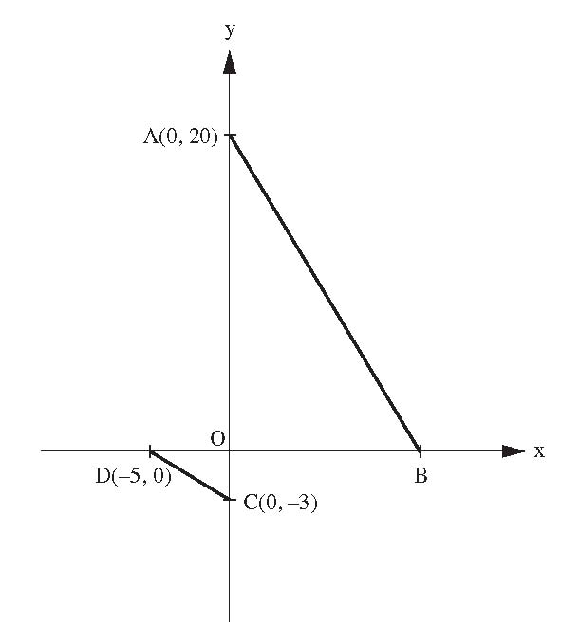

أ. ما هي نسبة التشابُه بين المثلّث DOC والمثلّث AOB؟

1 1 : 4
2 1 : 12
3 3 : 5
4 3 : 20

ب. ما هي إحداثيّات النقطة B؟
الجواب: ( , )B
السؤال 16
اشترى فادي دفاتر وأقلامًا من المكتبة.
ثمن كلّ دفتر اشتراه فادي هو 2 شيقل، وثمن كلّ قلم هو 3 شيقل.
مجموع ما دَفَعَه فادي هو 17 شيقل.
أ. يُمثّل x عدد الدفاتر التي اشتراها فادي ويُمثّل y عدد الأقلام التي اشتراها.
اكتُبْ معادلة ملائمة لجميع مُعطيات السؤال.

المعادلة:

ب. اكتُبْ في الجدول التالي جميع الحلول الممكنة للمعادلة والتي تُلائم مُعطيات السؤال.

عدد الأقلام (y) | عدد الدفاتر (x)

السؤال 17
حلّ هيئة المعادلات التالية:
بَيِّن طريقة الحلّ. $\begin{aligned}\left\{2x+7y=1 | \right.\end{aligned}$

الجواب: , y = x =

السؤال 18
اشترت ليلى 5 عُلب علكة (لِبان)، 4 أكياس فستق وَ 7 ألواح شوكولاتة.
ثمن كيس الفستق أرخص بِـ 0.5 شيقل من ثمن علبة العلكة.
ثمن لوح الشوكولاتة أغلى بِـ 3 شيقل من ثمن علبة العلكة.
مجموع ما دفعَتْه ليلى هو 75 شيقل.
ما هو ثمن علبة العلكة؟
بَيِّن طريقة الحلّ.

الجواب: شيقل

السؤال 19
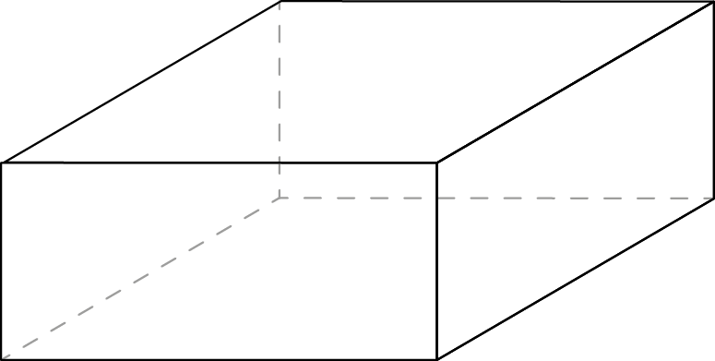
في متحف بحريّ يوجد حوض سمك (أكفاريوم) على شكل صندوق قاعدته مربّع.
طول ضلع المربّع هو 4 م.
حجم الحوض هو 24م. 3

أ. ما هو ارتفاع الحوض بالأمتار؟
بَيِّن طريقة الحلّ.

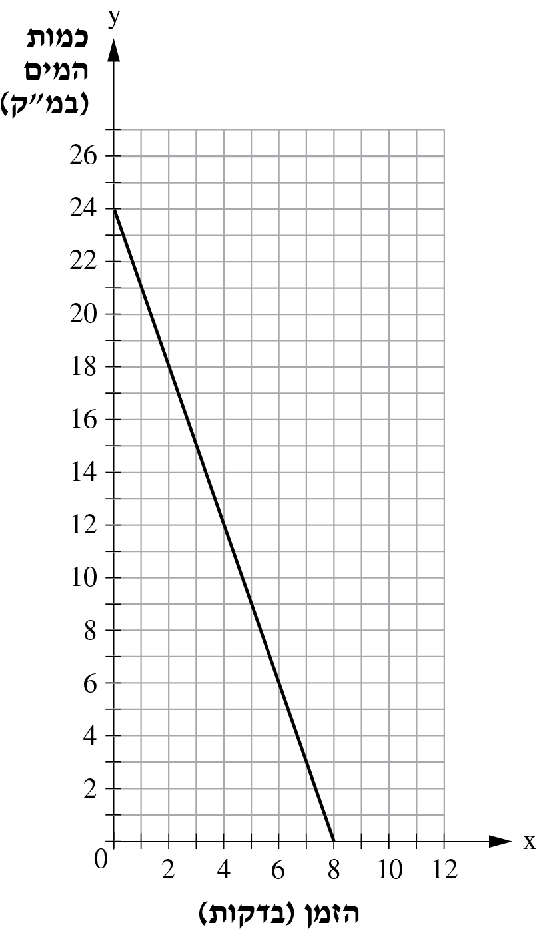
الجواب: م
كميّة الماء
(م3)

ب. كان الحوض كلّه مليئًا بالماء.
تمّ تفريغ الماء من هذا الحوض.
يُبيّن الرسم البيانيّ التالي كمّيّة الماء
التي كانت في الحوض منذ بداية عمليّة
تفريغ الماء حتّى نهايتها.
أَكْمِل الجملة التالية:
تمّ تفريغ الماء من الحوض
بوتيرة مقدارها م3 في الدقيقة.

الزمن (دقائق)

السؤال 20
أمامك رسم لمثلّثَيْن متطابقَيْن: ∆ABC ≅ ∆EDC.
(التطابُق مكتوب بحسب ترتيب الرؤوس المتناظرة.)

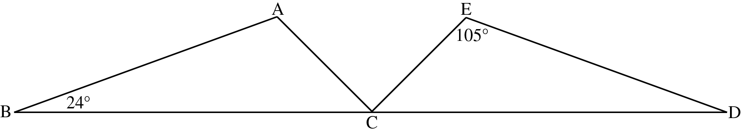

أ. اكتُبْ على الرسم مقدار كلّ زاوية من زوايا المثلّثَيْن ABC وَ EDC
بحسب المُعطيات.

ب. ارسُم المتوسّط AK للضلع BC في المثلّث ABC.
ارسُمْ أيضًا المتوسّط ET للضلع CD في المثلّث EDC.

1. اشرَحْ لماذا KC = CT.

2. اشرَحْ لماذا المثلّثان AKC وَ ETC مُتطابقان.

السؤال 21
أمامك الخطّان البيانيّان للدالّتَيْن الخطّيّتَيْن f(x) وَ g(x).
يتقاطع الخطّان البيانيّان في النقطة A(5, 2).
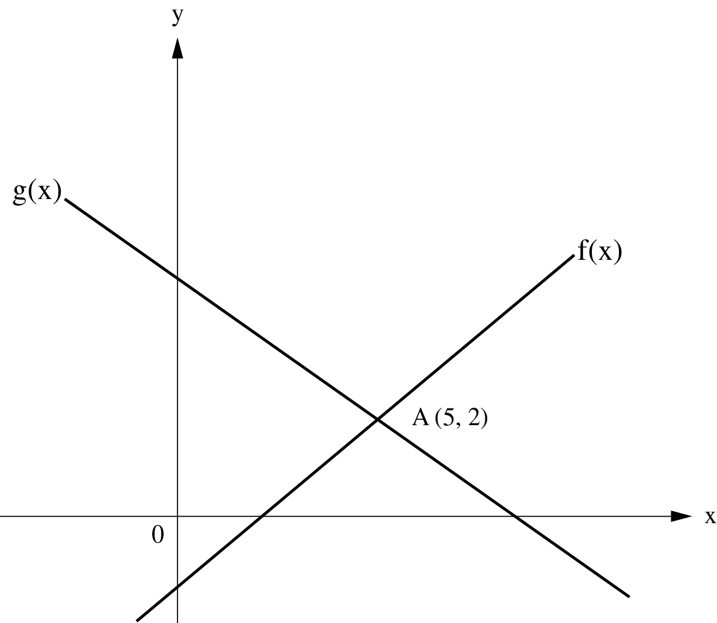

ضَعْ إشارة × بجانب كلّ ادّعاء لتُبيِّن إنْ كان صحيحًا أو غير صحيح.

 | الادّعاء | صحيح | غير صحيح
1. | f(6) > g(6) | 1 | 2
2. | f(0) = 3 | 1 | 2
3. | f(5) = g(5) | 1 | 2

السؤال 22
ركب كلٌّ من جميل وشيرين درّاجتَيْهما وخرجا من حيفا. سار الاثنان في نفس المسار.
سارت شيرين بسرعة ثابتة طوال المسار، أمّا جميل فسار في القسم الأوّل من المسار بسرعة معيّنة، وسار في القسم الثاني بسرعة مختلفة.
تُبيِّن الخطوط البيانيّة التالية المسافات (بالكيلومترات) التي قطعها كلّ واحد من الراكبَيْن من حيفا بين الساعة 10:00 والساعة 15:00.
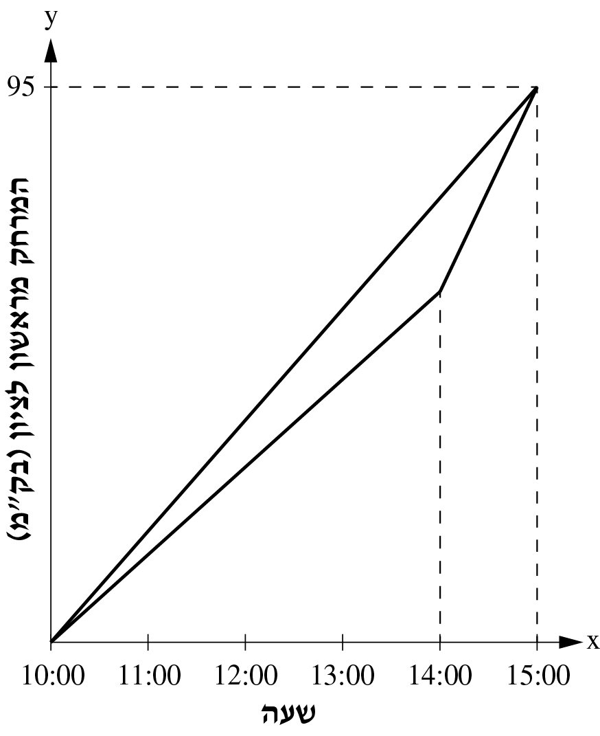
المسافة من حيفا (كم)
الساعة
أ. ضَعْ إشارة × بجانب كلّ ادّعاء في الجدول التالي لتُبيِّن إنْ كان صحيحًا أو غير صحيح.
 | الادّعاء | صحيح | غير صحيح
1. | زمن سير جميل حتّى نقطة اللقاء كان أطول من زمن سير شيرين حتّى نقطة اللقاء. | 1 | 2
2. | بعد 4 ساعات من السير، كانت المسافة التي قطعها جميل أقصر من المسافة التي قطعتها شيرين. | 1 | 2
3. | إذا واصل جميل وشيرين السير بنفس السرعة التي سارَا فيها ابتداءً من الساعة 14:00، فإنّ جميل سيصل قبل شيرين إلى مسافة 250 كم بعيدًا عن حيفا. | 1 | 2

ب. ما هي السرعة التي سارت بها شيرين؟

الجواب: كم/الساعة

ج. مُعطى أيضًا أنّ جميل سار في القسم الثاني من المسار بسرعة تزيد
بِـ 20 كم/الساعة عن سرعته في القسم الأوّل من المسار.
اكتُبْ معادلة ملائمة لمعطيات السؤال.
حلّ المعادلة وجِدْ بواسطتها كَم كانت سرعة جميل في القسم الأوّل من المسار.
بَيِّن طريقة الحلّ.

الجواب: كم/الساعة

مسوّدة

مسوّدة

